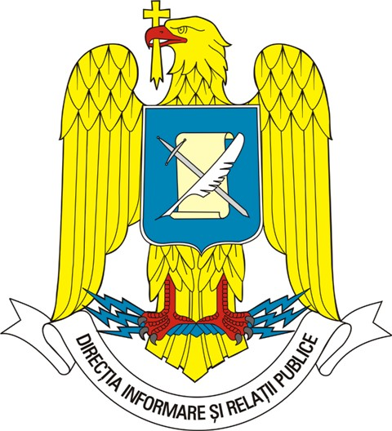
MINISTERUL APĂRĂRII NAŢIONALE

Direcţia informare şi relaţii publice
tel./fax: 021-319 60 22
e-mail: presamapn@mapn.ro

7 mai 2009 Persoană de contact: Cpt.cdor. Mugurel PASCU, 0744.359518
Aceste informaţii sunt disponibile şi în internet, la adresa www.mapn.ro

A treia ediţie a decernării premiilor Clubului Amiralilor

A treia ediţie a decernării premiilor Asociaţiei “Clubul Amiralilor”, pentru cele mai valoroase lucrări cu subiect de marină, editate în anul 2008, a avut loc joi, 7 mai, începând cu ora 11.30, la Sala Bizantină a Palatului Cercului Militar Naţional.
Cu această ocazie s-a decernat şi premiul “Ofiţerul anului 2008 - în Forţele Navale” maiorului Marius Gheorghescu, de la Batalionul 307 Infanterie Marină, care a fost comandantul detaşamentului ROFND XVI în Kosovo.
La această manifestare au participat membrii Asociaţiei “Clubul Amiralilor”, reprezentanţi ai conducerii Forţelor Navale Române, ai unor instituţii militare din Bucureşti, precum şi autorii celor mai reprezentative lucrări cu tematică marinărească ale anului 2008.
***
Clubul Amiralilor este o asociaţie neguvernamentală, autonomă şi apolitică constituită în scopul afirmării şi menţinerii unor relaţii colegiale între amiralii României. Constituirea, organizarea şi funcţionarea asociaţiei se realizează în conformitate cu prevederile Ordonanţei de Guvern nr. 26/30 ianuarie 2000, actualizată prin Ordonanţa de Guvern nr. 37/30 ianuarie 2003.
Obiectivele Clubului Amiralilor sunt: dezvoltarea unor relaţii de colaborare şi respect între amiralii activi şi cei în rezervă şi retragere, stabilirea şi dezvoltarea unor relaţii de colaborare cu organizaţii similare din alte state, stimularea preocupărilor amiralilor pentru efectuarea de studii, sinteze, memorii şi pentru publicarea de cărţi referitoare la problematica forţelor navale.
Biroul de Presă

